Оплодотворение у цветковых растений
Взрослое цветущее растение (спорофит)
Цветок
Пестик Тычинка
Завязь Пыльцевые камеры (микроспорангии)
Семязачаток (мегаспорангий) микроспоры
с пыльцевходом
пыльцевое зерно (мужской гаметофит)
(имеет вегетативную и генеративную клетки)
1 мегаспора (из 4)
Зародышевый мешок
(женский гаметофит из 7 клеток)

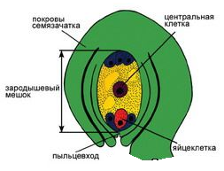
опыление
яйцеклетка
Центральная клетка (2 ядра)

На рыльце пестика пыльцевое зерно: Вегетативная клетка (образует пыльцевую трубку)
Генеративная клетка (делится и образует 2 спермия)
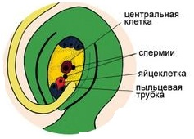

1 спермий + яйцеклетка = зигота зародыш двойное оплодотворение
1 спермий +центральная клетка = эндосперм

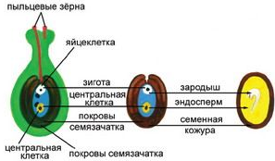

Семя = зародыш + эндосперм + семенная кожура (из семязачатка)

Плод = семя + околоплодник(из стенки завязи)
Оплодотворение - процесс слияния мужских и женских половых клеток с образованием зиготы
Пыльцевые камеры- спорангии, образующиеся в пыльниках цветковых растений
Семязачаток- спорангий, образующийся в завязи пестика цветковых растений
Пыльцевое зерно- мужской гаметофит
Зародышевый мешок- женский гаметофит, состоящий из 7 клеток
Эндосперм - ткань, содержащая запас питательных веществ
Двойное оплодотворение- оплодотворение, при котором один спермий сливается с яйцеклеткой с образованием зиготы, а второй с центральной клеткой, с образованием эндосперма (С.Г.Навашин, 1898)
Семя- зародыш растения, снабженный запасом питательных веществ и защищенный семенной кожурой
Околоплодник – стенка плода, защищающая семена
Плод-орган размножения цветковых растений, образующийся из завязи, состоящий из семян и околоплодника
Пыльцевход – канал, образующийся в результате несрастания покровов семязачатка на верхушке
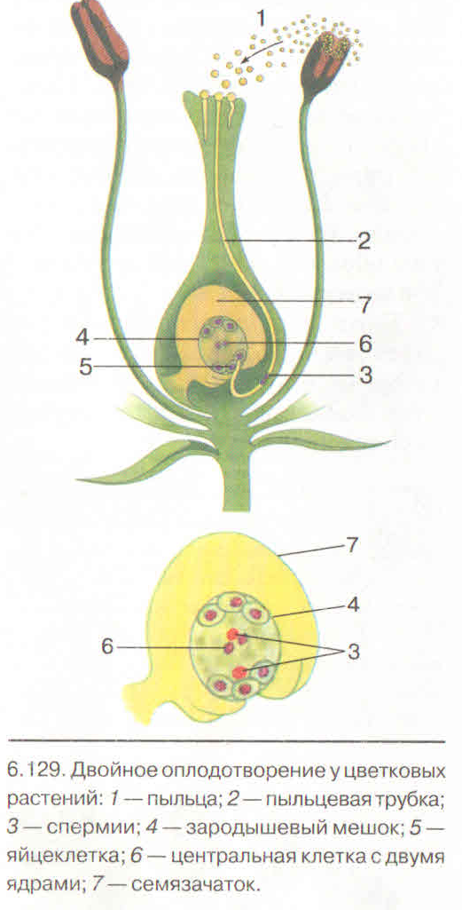
Рис 1

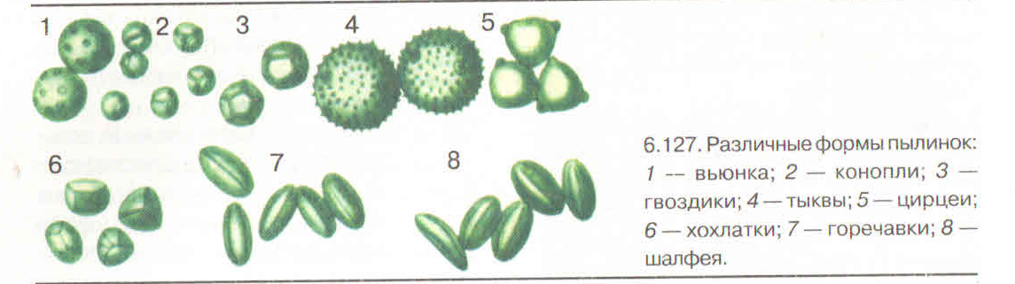
Рис 2

Домашнее задание: параграф 37

